**大型商业网站开发实训报告**

**提交内容：**

1. **coding或者gitee的静态地址**

<https://github.com/yygqzzk/Lens-Technology.git>

二、**步骤**

步骤分为：

<div class="wrapper">

<div class="header"></div>

<div class="section"></div>

<article></article>

<div class="footer"></div>

</div>

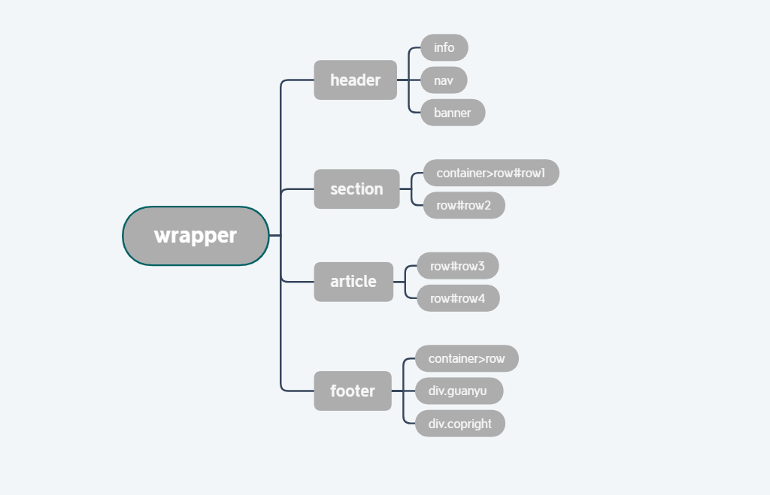

1. **代码说明**

1.Header头部导航栏为汉堡包导航，响应式导航。PC端brand图标logo在左，导航在中间；手机端brand图标logo在中间，导航栏隐藏，点击后出现在brand图标logo下方；pad端brand图标logo在上，nav导航栏在下。

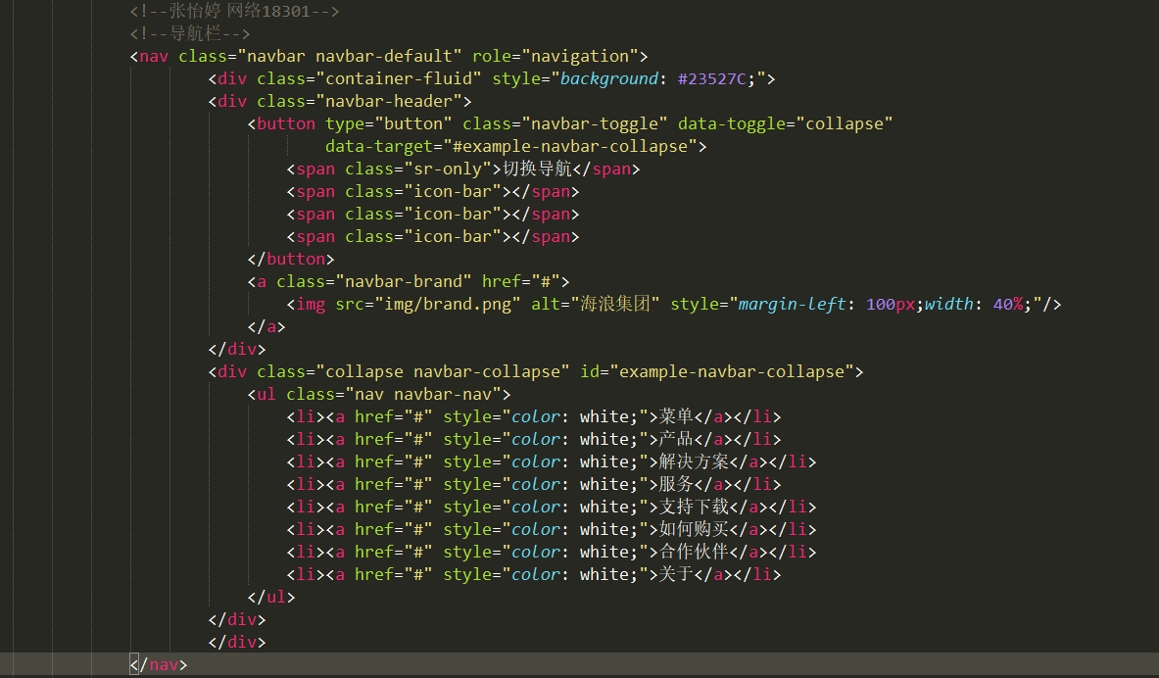

2.轮播

用flexslider做轮播图

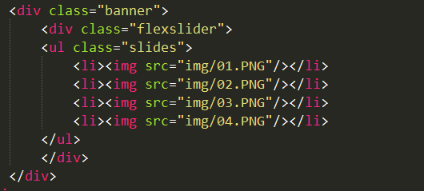

3.布局 盒子模型container col-md-3和col-sm-6分别定义PC端和pad端的栅格布局

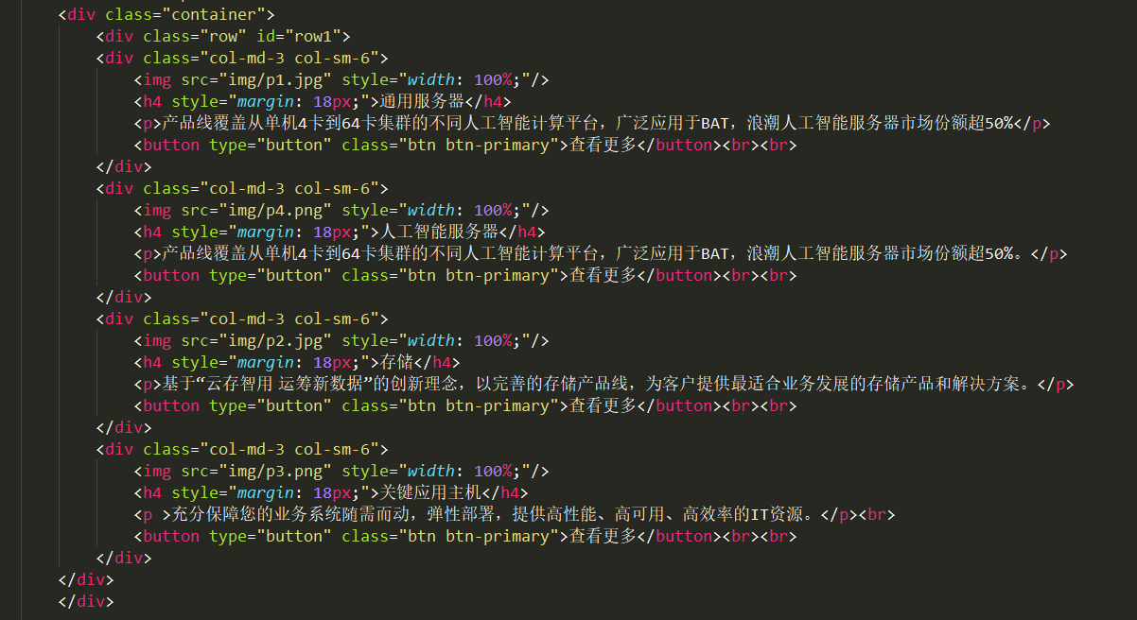

4.尾部 关于我们 使用table表格，不使用border格式定义thead和tbody（手机端和pad端仅显示thead。tbody不显示）

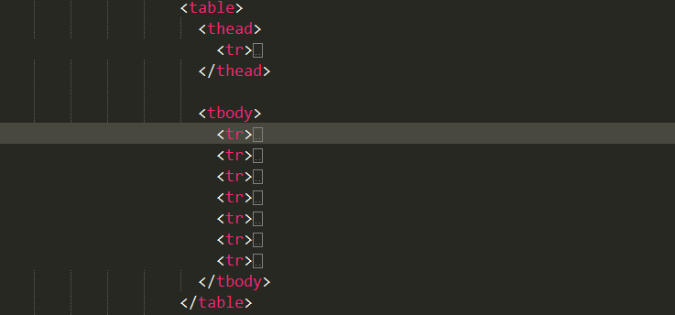

1. **心得体会**

贯彻加强实践环节和理论联系实际的教学原则，增加同学们对专业感性认识的深广度。一个月的课程实训，老师带我们一起做网页，对轮播及其他排版详细教学；现在我们已经能够灵活运用。实训课程中，多次巩固字体图标，在网页中多次使用，我学会并记住了方法，且在本次实训作业中运用。Bootstrap做导航栏，标签导航栏，面包屑导航，胶囊导航，汉堡包导航，我在浪潮中使用的是汉堡包导航。

通过本次实训，我们收获颇为丰富，同样我也觉得在专业上也很多进步空间。